XU1624 Scheda creata il 13 gennaio 2026
Descrizione storico-bibliografica
L'*eco del faro : giornale politico. - Messina : tip. I. D'Amico, 1863. – 1 volume ; 37 cm. ((Quotidiano. - Descrizione basata su: anno 1, n. 42 (23 giugno 1863). - IEI0106178
L'*eco del faro : politico, amministrativo, letterario. - Anno 1, n. 1 (2 luglio 1893)- . - Messina : Tip. Siciliana di G. Tripodo, 1893. – 1 volume ; 36 cm. ((Periodicità sconosciuta. - CUBI 211646. - BNI 1893-7049. - CFI0352109
Soggetto: Messina – 1863-1893

L'*eco del Tanaro : giornale della provincia di Alessandria. - Alessandria : Tipografia Astuti Carlo, 1863-1875. – 12 volumi ; 37 cm. ((Bisettimanale. - TO00183130
Soggetto: Alessandria <prov.> - 1863-1875

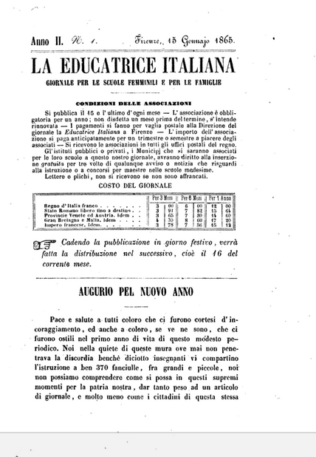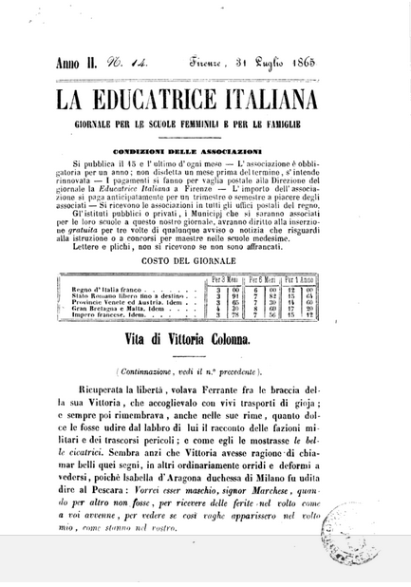
La *educatrice italiana : giornale per le scuole femminili e per le famiglie. - Anno 1, n. 1 (13 agosto 1863)-anno 2, n. 14 (31 luglio 1865). - Firenze : Tip. Grazzini, Giannini e C., 1863-1865. – 2 volumi ; 24 cm. ((Settimanale. - LO10625028
Soggetto: Insegnanti elementari – 1863-1865; Scuole femminili – Italia – 1863-1865
Copia digitale: 2(1865)

